**Тема урока:** Линзы. Оптическая сила линзы

**Цели урока:** изучить линзы и их характеристики, а также научиться строить изображения в линзах. Показать практическое применение физики и ее законов.

**Тип урока:** урок изучения нового материала.

**Ход урока.**

**1.Организационный момент.** Приветствие. Проверка готовности учащихся к уроку.

**2. Актуализация опорных знаний.**

Фронтальный опрос:

1. Чему равна скорость света в вакууме?
2. Что называют преломлением света?
3. Какой угол называют углом преломления? Как он обозначается?
4. Какая среда является оптически более плотно: лед или воздух? Почему?
5. В каком случае угол преломления света меньше угла падения, и в каком больше?
6. Чему равен угол падения луча, если преломленный луч перпендикулярен границе раздела сред?

**3. Изучение нового материала.**

Фотоаппарат, микроскоп, очки.

- Скажите, что является основной частью данных приборов

Ученики: линза.

**Тема сегодняшнего урока «Линзы. Оптическая сила линзы».**

**Цель урока:** изучить линзы и их характеристики, показать практическое применение линз.

А как вы думаете что такое линза?(выслушиваются различные варианты ответов учащихся) В физике существует четкое определение линзы.

1.Линза – это оптически прозрачное тело, ограниченное сферическими поверхностями.(учащиеся записывают определение в тетради)

2.Линзы бывают разные. Существует два вида линз: а) выпуклые и б) вогнутые.(учащиеся записывают в тетради)

Демонстрация линз.

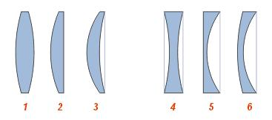

Виды линз:

Собирающие:

  1 — двояковыпуклая

  2 — плоско-выпуклая

  3 — вогнуто-выпуклая (положительный(выпуклый) мениск)

Рассеивающие:

  4 — двояковогнутая

  5 — плоско-вогнутая

  6 — выпукло-вогнутая (отрицательный(вогнутый) мениск)

3.Выпуклые линзы являются – собирающими

4.Линзы, которыеи собирают пучок параллельных лучей его после преломления в одну точку называют собирающими линзами.

А теперь давайте графически изобразим ход лучей света через собирающую линзу. Чертим в тетрадях вместе со мной.

5.Центр линзы, обозначим точкой О- точка О называют оптическим центром линзы, а теперь через нее проведем прямую, которая проходит через центры сферических поверхностей, эта прямая называется главной оптической осью линзы.

Лучи пересеклись в одной точке. Обозначим эту точку буквой F .

8.Точку, в которой пересеклись параллельные лучи после преломления называют главным фокусом.

Собирающая линза обладает действительным фокусом, (F>0), так как сами лучи преломляясь пересекаются в одной точке.

9.Расстояние от оптического центра линзы до ее главного фокуса называется фокусным расстоянием линзы.

Обозначается буквой F,измеряется в метрах (F.м)

10.Основной физической характеристикой линз является их оптическая сила.

Физическая величина, обратная фокусному расстоянию линзы, называется оптической силой линзы.

Оптическая сила обозначается буквой D ,единицей оптической силы в СИ является диоптрией (дптр).

1 дптр – это оптическая сила линзы с фокусным расстоянием 1 м.

D = $\frac{1}{F}$

Чем меньше фокусное расстояние линзы, тем больше ее оптическая сила.

14.Оптическая сила нескольких линз(системы) равна сумме оптических сил линз.

D= $D_{1}$ + $D_{2}$ + $D_{3}$

**4.Закрепление материала.**

1. Что называют линзой? Какие линзы являются собирающими, какие рассеивающими?

1. Что называют главной оптической осью линзы?
2. Какую точку называют главным фокусом линзы?
3. Что такое фокусное расстояние линзы?
4. Что называют оптической силой линзы?
5. Как называется единица оптической силы линзы?
6. У каких линз оптическая сила положительная, у каких отрицательная?
7. Как находится оптическая сила системы нескольких линз?

Решение задач:

1.Какова оптическая сила системы двух линз, если фокусное расстояние одной линзы F,=5 см ,а

оптическая сила другой D,= -3 дптр.

2. Оптическая сила одной из линз D,= -25 дптр. Фокусное расстояние другой - F,=100 мм . Какова оптическая сила системы этих линз?

**Рефлексия.**

Вот и закончился наш урок. Возьмите листочки. Подпишите на них фамилию. Проведите стрелочки к тем утверждениям, которые соответствуют вашему состоянию в конце урока.

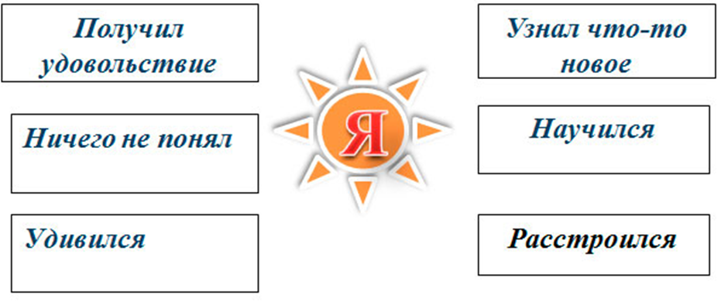

**5.Домашнее задание.** §44, №1353, 1354.